HƯỚNG DẪN SỬ DỤNG

MONITOR THEO DÕI BỆNH NHÂN

LIFE SCOPE VS

HÃNG SX : NIHON KOHDEN

NƯỚC SX : NHẬT BẢN

VPĐD NIPON CORPORATION TẠI TPHCM
LẦU 3, CAO ỐC TUỔI TRẺ
60A, HOÀNG VĂN THỤ, PHƯỜNG 9, QUẬN PHÚ NHUẬN, TPHCM
ĐT : 083.844.8172 FAX : 083.997.1661
I/ MÔ TẢ HÌNH DẠNG BÊN NGOÀI CỦA MÁY
14

1
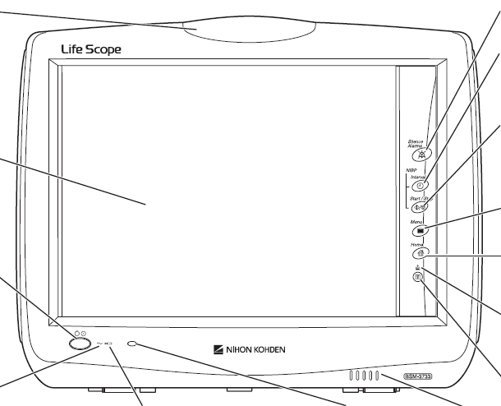

4

5

3

2

6
7
8
9
10
11
12
13

1. ALARM INDICATOR : Đèn hiển thị báo động
2. TOUCH SCREEN : Màn hình cảm ứng
3. POWER SWITCH : Công tắc nguồn
4. AC POWER LAMP : Đèn hiển thị đang dùng điện nguồn
5. BATTERY LAMP : Đèn hiển thị đang dùng nguồn pin
6. REMOTE CONTROL SENSOR : Cảm biến điều khiển từ xa
7. SPEAKER : Loa ngoài
8. RECORD/STOP KEY : Ấn phím này để bật/tắt máy in
9. ERROR LAMP : Đèn hiển thị máy bị lỗi
10. HOME KEY : Ấn phím này để trở về màn hình theo dõi
11. MENU KEY : Ấn phím này để vào chương trình cài đặt máy
12. NIBP START/STOP KEY : Ấn phím này để bật/tắt đo huyết áp
13. NIBP INTERVAL KEY : Ấn phím này để chọn chế độ đo huyết áp
14. SILENCE ALARMS KEY : Ấn phím này để tắt báo động
II/ MÔ TẢ MÀN HÌNH THEO DÕI CƠ BẢN
18
16
17
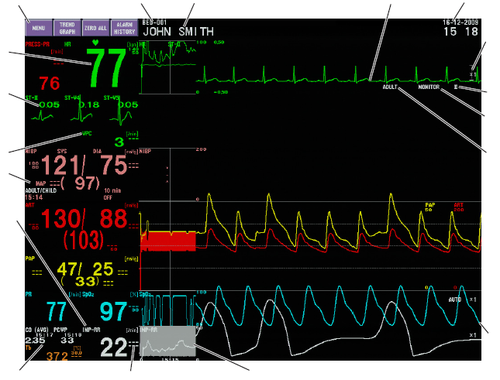
1
2
3
5
4
6
7
8
9
11
10
15
14
13
12

- FUNCTION KEYS : Những phím chức năng
- HEART RATE : Nhịp tim
- ST LEVEL : Hiển thị mức ST
- VPC : Hiển thị VPC
- NUMERIC VALUES : Hiển thị các thông số đo dưới dạng số
- RESPIRATION RATE : Hiển thị thông số nhịp thở
7. CO AND PCWP VALUES : Hiển thị giá trị trung bình CO và PCWP
- ALARM LIMIT SETTINGS : Hiển thị các giới hạn báo động đã được cài đặt
- CURRENT TRENDGRAPHS : Đồ thị hiển thị độ tăng giảm của thông số
- WAVEFORMS : Hiển thị dạng sóng
- QRS DETECTION TYPE : Hiển thị loại sóng QRS
- ECG FILTER MODE : Hiển thị chế độ lọc sóng ECG
- ECG LEAD : Hiển thị đạo trình ECG
- ECG SENSITIVITY : Hiển thị biên độ
- CURRENT DATE AND TIME : Hiển thị ngày giờ hiện hành
- ECG : Hiển thị sóng điện tim
- PATIENT NAME : Hiển thị tên bệnh nhân
- BED ID : Hiển thị số giường bệnh nhân

III/ MÔ TẢ MÀN HÌNH CÀI ĐẶT MÁY ( SETUP )

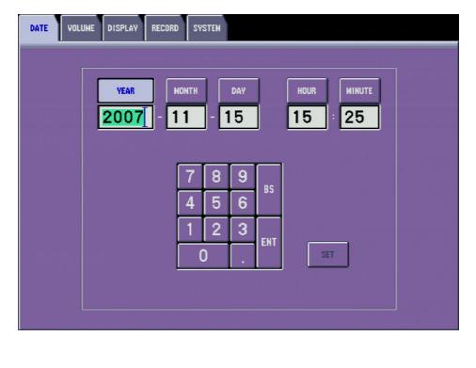

- DATE : Cài ngày, tháng, năm, giờ, phút
- VOLUME : Cài đặt các âm thanh của máy
- DISPLAY : Cài đặt các hiển thị của máy
- RECORD : Cài đặt các chế độ in của máy
- SYSTEM : Cài đặt hệ thống máy
IV/ MÔ TẢ MÀN HÌNH MENU

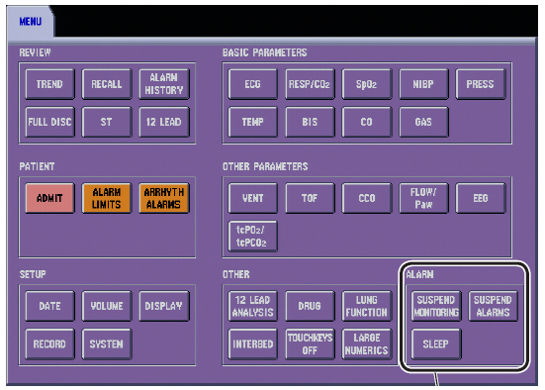

- REVIEW : Mở màn hình xem lại
- PATIENT : Cài đặt thông tin bệnh nhân và các giới hạn báo động
- SETUP : Cài đặt hệ thống máy
- OTHER : Cài đặt các thông số khác
- ALARM : Cài đặt việc tắt / mở các báo động
- BASIC PARAMETERS : Cài đặt các thông số cơ bản
- OTHER PARAMETERS : Cài đặt các thông số khác ngoài thông số cơ bản

V/ MÔ TẢ MÀN HÌNH CÀI ĐẶT BÁO ĐỘNG MỘT THÔNG SỐ CƠ BẢN
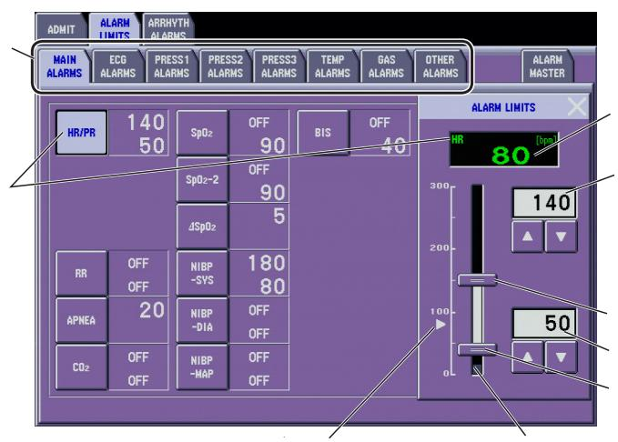
1

9

2
8

7
6
5

3
4

- DISPLAY OTHER REVIEW WINDOW : Hiển thị những cửa sổ xem lại khác
- SELECTED PARAMETER : Thông số được chọn cài đặt
- CURRENT MEASURED VALUE : Hiển thị giá trị thông số đang hiện hành
- SETTING BAR : Thanh cài đặt ngưỡng báo động
- LOWER LIMIT SLIDER : Thanh trượt cài đặt giới hạn dưới
- UPPER LIMIT SLIDER : Thanh trượt cài đặt giới hạn trên
- LOWER LIMIT : Giới hạn dưới
- UPPER LIMIT : Giới hạn trên
- CURRENT MEASURED VALUE : Giá trị đo hiện hành
VI/ MÔ TẢ MÀN HÌNH CÀI ĐẶT MÁY IN

1/ Màn hình RECORD - REC PARAMS

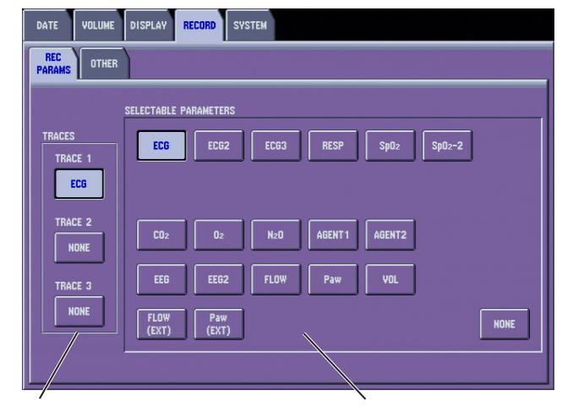

- TRACES : Chọn kênh ghi sóng thứ 1, thứ 2, thứ 3
- SELECTABLE PARAMETERS : Chọn thông số các kênh ghi sóng

2/ Màn hình RECORD - OTHER

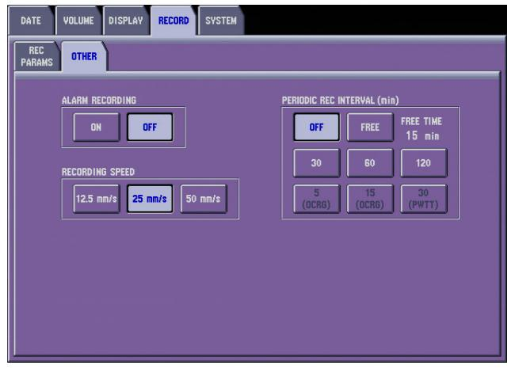

- ALARM RECORDING : Ghi sóng khi có báo động
- RECORDING SPEED : Chỉnh tốc độ ghi sóng
- PERIODIC REC INTERVAL : Ghi sóng theo khoảng thời gian

VII/ MÔ TẢ MÀN HÌNH CÀI ĐẶT THÔNG TIN BỆNH NHÂN ( ADMIT – PATIENT INFO )

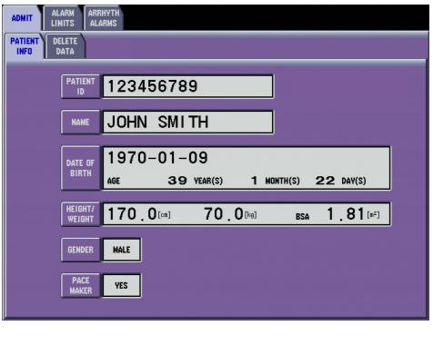

- PATIENT ID : Nhập số thứ tự của bệnh nhân
- NAME : Nhập tên bệnh nhân
- DATE OF BIRTH : Nhập ngày, tháng, năm sinh bệnh nhân
- HEIGHT/WEIGHT : Nhập chiều cao, cân nặng của bệnh nhân
- GENER : Nhập giới tính bệnh nhân
- PACE MARKER : Bệnh nhân có tạo nhịp ngoài hay không

VIII/ MÔ TẢ MÀN HÌNH XEM LẠI THÔNG SỐ DƯỚI DẠNG SÓNG ( TREND-GRAPH )

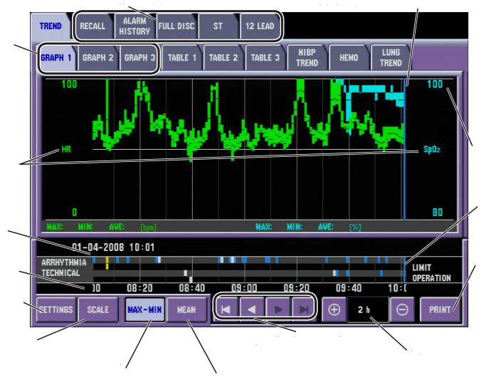
1
15

2

14
3

13
4
12
5
6

7
11
10
8
9

- DISPLAY OTHER REVIEW WINDOW : Hiển thị những cửa sổ xem lại khác
- GRAPH1, GRAPH2, GRAPH3 : Thay đổi những trang xem lại dưới dạng sóng
- DISPLAY THE PARAMETER…. : Hiển thị thông số được chọn trong cửa sổ cài đặt ( SETTINGS )
- EVENT BAR : Thanh sự kiện hiển thị sự kiện xảy ra
- EVENT TIME : Thanh thời gian sự kiện xảy ra
- SETTINGS : Hiển thị cửa sổ cài đặt
- SCALE : Hiển thị cửa sổ cài đặt tỉ lệ
- MAX-MIN : Hiển thị giá trị lớn nhất và nhỏ nhất của thông số trên sóng
- MEAN : Hiển thị giá trị trung bình của thông số trên sóng
- SCROLL THE EVENT BAR : Các phím điều khiển thanh sự kiện
- CHANGES THE EVENT BAR INTERVAL : Thay đổi các khoảng thời gian của thanh sự kiện
- PRINT : In các sóng hiển thị
- EVENTS : Hiển thị các sự kiện xảy ra
- SCALE : Thước tỷ lệ
- CURSOR : Con trỏ hiển thị

IX/ MÔ TẢ MÀN HÌNH XEM LẠI THÔNG SỐ DƯỚI DẠNG BẢNG THEO THỜI GIAN ( TREND-TABLE )
1
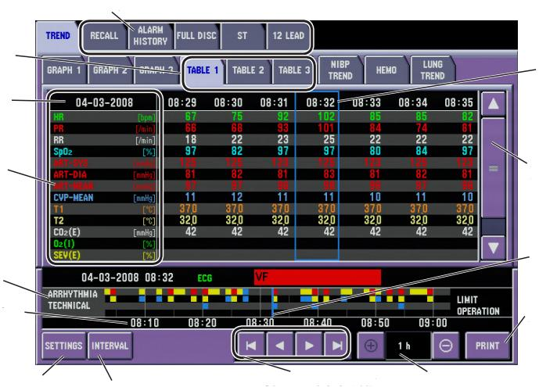

2
14

3

4
13

12
5
6
11

7
9
10
8

- DISPLAY OTHER REVIEW WINDOW : Hiển thị những cửa sổ xem lại khác
- TABLE1, TABLE2, TABLE3 : Thay đổi những trang xem lại dưới dạng bảng
- DATE AND TIME : Hiển thị ngày và giờ
- DISPLAYS THE PARAMETER…..: Hiển thị thông số được chọn trong cửa sổ cài đặt (SETTINGS)
- EVENT BAR : Thanh sự kiện hiển thị sự kiện xảy ra
- EVENT TIME : Thanh thời gian sự kiện xảy ra
- SETTINGS : Hiển thị cửa sổ cài đặt
- INTERVAL : Hiển thị cửa sổ cài đặt khoản thời gian
- SCROLL THE EVENT BAR : Các phím điều khiển thanh sự kiện
- CHANGES THE EVENT BAR INTERVAL : Thay đổi các khoản thời gian của thanh sự kiện
- PRINT : In các bảng hiển thị
- EVENTS : Hiển thị các sự kiện xảy ra
- SCROLL TO DISPLAY OTHER PARAMETER DATA : Thanh cuộn hiển thị dữ liệu của các thông số
- SELECTED FILE : Dãy thông số được chọn

X/ MÔ TẢ MÀN HÌNH XEM LẠI THÔNG SỐ DƯỚI DẠNG BẢNG ỨNG VỚI MỖI LẦN ĐO HUYẾT ÁP (TREND-NIBP TREND)

1
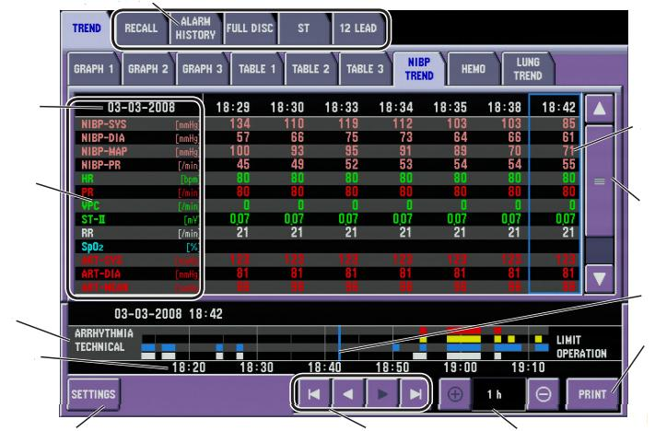

2
12
3

11

10
4
5
9

6
7
8

- DISPLAY OTHER REVIEW WINDOW : Hiển thị những cửa sổ xem lại khác
- DATE AND TIME : Hiển thị ngày và giờ
- DISPLAY THE PARAMETERS…..: Hiển thị thông số được chọn trong cửa sổ cài đặt (SETTINGS)
- EVENT BAR : Thanh sự kiện hiển thị sự kiện xảy ra
- EVENT TIME : Thanh thời gian sự kiện xảy ra
- SETTINGS : Hiển thị cửa sổ cài đặt
- SCROLL THE EVENT BAR : Các phím điều khiển thanh sự kiện
- CHANGES THE EVENT BAR INTERVAL : Thay đổi các khoản thời gian của thanh sự kiện
- PRINT : In các bảng hiển thị
- EVENTS : Hiển thị các sự kiện xảy ra
- SCROLL TO DISPLAY OTHER PARAMETER DATA : Thanh cuộn hiển thị dữ liệu của các thông số
- SELECTED FILE : Dãy thông số được chọn

XI/ MÔ TẢ MÀN HÌNH XEM LẠI DẠNG SÓNG MỘT ĐẠO TRÌNH THEO THỜI GIAN ( FULL DISC )

1
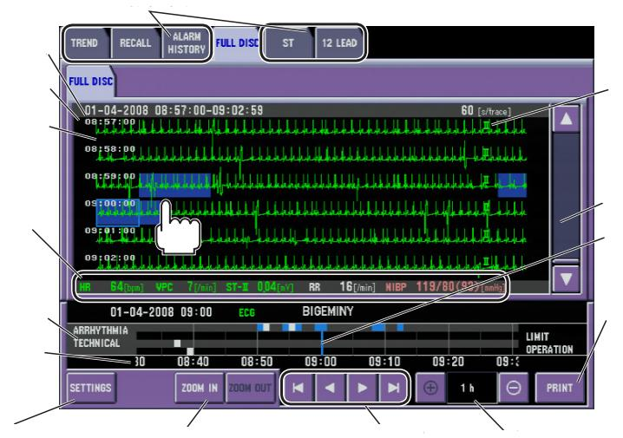

2

3
15

4

14
5
13

6
12

7

8
9
10
11

- DISPLAY OTHER REVIEW WINDOW : Hiển thị những cửa sổ xem lại khác
- STORED RECALL FILES TIME RANGE : Dãy thời gian xem lại những dữ liệu đã lưu trữ
- TIME OF FILE CREATION : Thời gian cụ thể từng sóng được tạo ra
- 60 SECOND FULL DISCLOSURE WAVEFORM : Diễn biến dạng sóng trong 60 giây của một đạo trình
- VITAL SIGNS NUMERIC......: Hiển thị những giá trị số ứng với sóng được chọn
- EVENT BAR : Thanh sự kiện hiển thị sự kiện xảy ra
- EVENT TIME : Thanh thời gian sự kiện xảy ra
- SETTINGS : Hiển thị cửa sổ cài đặt
- ZOOM IN, ZOOM OUT : Phóng to, thu nhỏ dạng sóng theo thời gian
- SCROLL THE EVENT BAR : Các phím điều khiển thanh sự kiện
- CHANGES THE EVENT BAR INTERVAL : Thay đổi các khoản thời gian của thanh sự kiện
- PRINT : In các sóng hiển thị
- EVENTS : Hiển thị các sự kiện xảy ra
- SCROLLS TIME : Thanh cuộn hiển thị thời gian của dạng sóng
- ECG LEAD : Hiển thị đạo trình điện tim được chọn

TRÊN MÀN HÌNH THEO DÕI BÌNH THƯỜNG, MUỐN CÀI ĐẶT THÔNG SỐ NÀO THÌ NHẤN TRỰC TIẾP VÀO THÔNG SỐ ĐÓ

I/ TRONG MÀN HÌNH CÀI ĐẶT ĐIỆN TIM ECG

1/ Màn hình ECG - MAIN
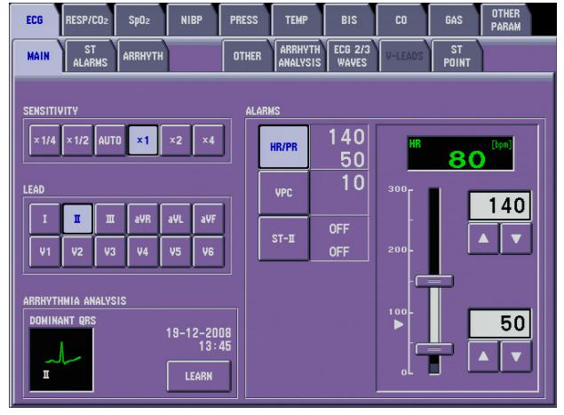

1. SENSITIVITY : Chỉnh biên độ sóng điện tim
2. LEAD : Chọn đạo trình sóng điện tim
3. ALARMS : Chỉnh các ngưỡng báo động
4. ARRHYTHMIA ANALYSIS : Phân tích đạo trình nhịp
2/ Màn hình ECG - ST ALARMS : Chỉnh các ngưỡng báo động ST

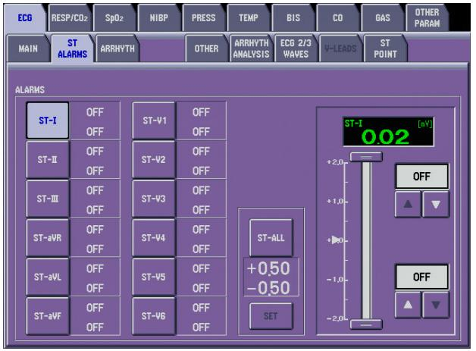

3/ Màn hình ECG – ARRHYTH : Chỉnh các ngưỡng báo động loạn nhịp

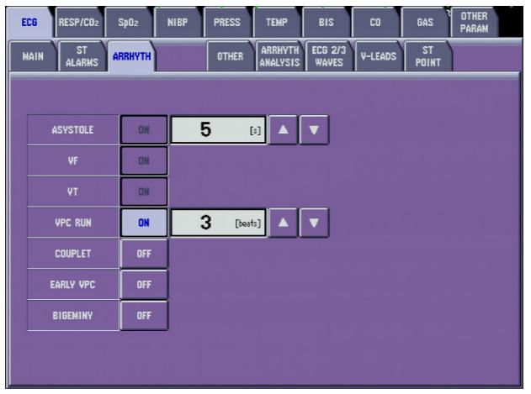

4/ Màn hình ECG - OTHER

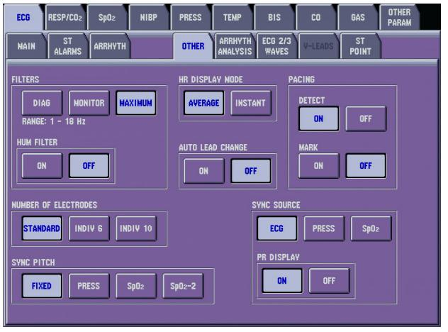

1. FILTERS : Chỉnh lọc nhiễu
2. HUM FILTER : Chỉnh lọc nhiễu điện cơ
3. NUMBER OF ELECTRODES : Chọn số lượng điện cực sử dụng
4. SYNC PITCH : Chọn chất lượng âm thanh tín hiệu đồng bộ
5. HR DISPLAY MODE : Chế độ hiển thị nhịp tim
6. AUTO LEAD CHANGE : Tự động chọn đạo trình
7. PACING : Chế độ tạo nhịp
8. SYNC SOURCE : Nguồn tín hiệu đồng bộ

II/ TRONG MÀN HÌNH CÀI ĐẶT SpO2

1/ Màn hình SP02 - MAIN

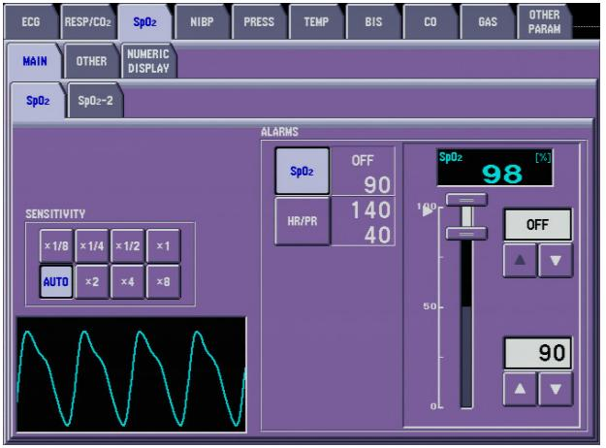

1. SENSITIVITY : Chỉnh biên độ sóng
2. ALARMS : Chỉnh các ngưỡng báo động

2/ Màn hình SP02 - OTHER

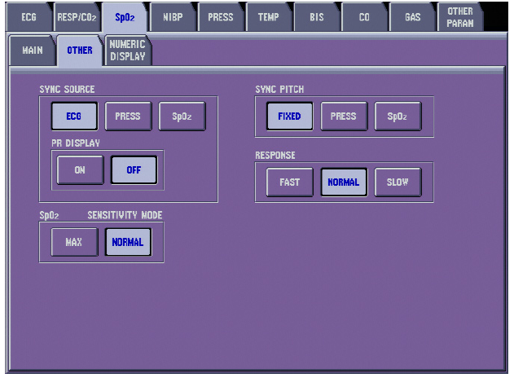

1. SYNC SOURCE : Chỉnh nguồn đồng bộ
2. PR DISPLAY : Hiển thị nhịp xung
3. SYNC PITCH : Chọn chất lượng âm thanh tín hiệu đồng bộ
4. RESPONSE : Tốc độ đáp ứng
5. SENSITIVITY MODE : Chọn độ nhạy

III/ TRONG MÀN HÌNH CÀI ĐẶT ĐO HUYẾT ÁP NIBP

1/ Màn hình NIBP - MAIN

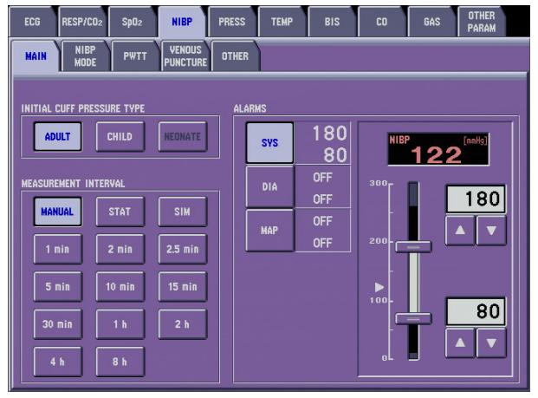

1. INITIAL CUFF PRESSURE TYPE : Chọn loại bao đo huyết áp
2. MEASUREMENT INTERVAL : Chọn chế độ đo huyết áp
a. MANUAL : Đo bằng tay 01 lần rồi ngưng
b. STAT : Đo liên tục trong 15 phút rồi ngưng
c. 1 MIN, 2 MIN…: Đo huyết áp cách khoảng thời gian cố định ( tùy theo lựa chọn )
3. ALARMS : Chỉnh các ngưỡng báo động

2/ Màn hình NIBP - OTHER

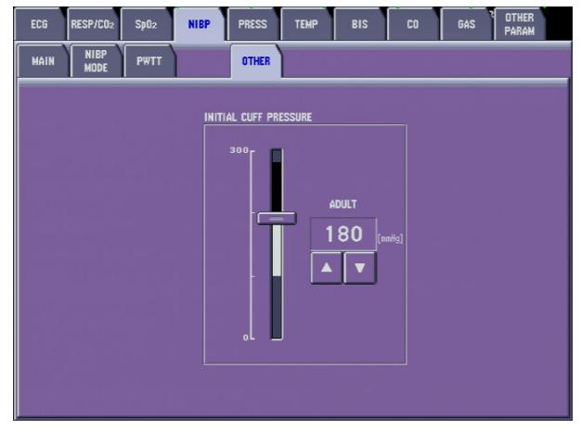

INITIAL CUFF PRESSURE : Chỉnh mức huyết áp mục tiêu cho lần đo huyết áp đầu tiên

